Измена и дополнување на ОПШТ АКТ

ЗА

општина ЛИПКОВО

Место: с.Опае, Општина Липково
Нарачател: Општина Липково
Предмет: Општ акт за с.Опае, Општина Липково
Извршител: ИН-ПУМА Институт за урбанизам, сообраќај и екологија
Адреса: Булевар Кузман Јосифовски Питу 19/6-9
Поштенски фах 34, Скопје
Телефон: 2461-451 2461-571
e-mail: inpuma@mt.net.mk
Работен тим: Тонка Андонова, дипл. инж. арх.
Николина Шандевска, дипл. град. инж.
Елена Андреева, дипл. инж. арх.
Богдан Настески – Герман, дипл. инж. арх.
Технички број: 91/2019
Датум на
изработка: Август 2019
Копии: 1 (една)
Примерок број: 1

РАБОТЕН ТИМ:
- Тонка Андонова, дипл. инж. арх.
- Николина Шандевска, дипл. град. инж..
- Елена Андреева, дипл. инж. арх.
- Богдан Настески – Герман, дипл. инж. арх.

УПРАВИТЕЛ
Борислав Јосифов, дипл. инж. арх.

Врз основа на член 7 и член 18 од Законот за просторно и урбанистичко планирање (Службен весник на РМ број 199/14, 44/15, 193/15, 31/16, 163/16, 64/18, 168/18,), а во врска со изработка на Општ акт за с.Опае, Општина Липково, ИН-ПУМА Институтот за урбанизам, сообраќај и екологија од Скопје го издава следното

Р Е Ш Е Н И Е
НАЗНАЧУВАЊЕ НА ПЛАНЕРИ

За изработка на Општ акт за с.Опае, Општина Липково со технички број 91/2019, како извршители се назначуваат:
- Тонка Андонова, диа овласување бр. 0.0447
- Николина Шандевска,дги овласување бр.2.0129
- Елена Андреева, диа овласување бр. 0.0413
- Богдан Настески - Герман, диа овласување бр. 0.0412

Планерите се должни општиот акт да го изработат согласно Законот за просторно и урбанистичко планирање (Службен весник на РМ број 199/14, 44/15, 193/15, 31/16, 163/16, 64/18 и 168/18), како и другите важечки прописи и нормативи од областа на урбанизмот.

УПРАВИТЕЛ

Борислав Јосифов, диа

Содржина

ТЕКСТУАЛЕН ДЕЛ
ТЕКСТУАЛЕН ДЕЛ 4
ГРАФИЧКИ ДЕЛ 4
ТЕКСТУАЛЕН ДЕЛ НА ОПШТ АКТ ЗА СЕЛО ОПАЕ 5
1. Текстуален опис на границата на опфатот на општиот акт 5
2. Историјат на планирањето за подрачјето на општиот акт 8
3. Опис на намена според дефинирани наменски зони 8
4. Општи услови за градба, развој и користење на земјиштето во рамките на наменските зони 10
5. Просторна организација и услови за градење во селски стопански двор 12
6. Опис на основните влезно-излезни правци во селото и неговата сообраќајна поврзаност со поширокото опкружување 12
7. Сообраќајни услови за пристап до гадбите и начин на решавање на стационираниот сообраќај. 12

ГРАФИЧКИ ДЕЛ
- ПОШИРОКО ОПКРУЖУВАЊЕ НА СЕЛО ОПАЕ, ОПШТИНА ЛИПКОВО 1:25000
- ИЗВОД ОД ОПШТ АКТ ЗА СЕЛО ОПАЕ, ОПШТИНА ЛИПКОВО....................................................................................................................1:2500
- ГРАНИЦА НА ОПФАТ НА ОПШТ АКТ СО ОТСТАПУВАЊЕ ОД 1% ВО ОДНОС НА ПОВРШИНАТА ВО ПРЕДХОДНАТА ГРАНИЦА.................................................................................................................... 1:2500
- ЗАВЕРЕН ДИГИТАЛИЗИРАН АРХИВСКИ ОРГИНАЛ НА КАТАСТАРСКИ ПЛАН............................................................................................................................1:2500
- ГРАНИЦА НА ОПФАТ НА СЕЛО, НАМЕНСКИ ЗОНИ, ПОСТОЈНА УЛИЧНА МРЕЖА И ОЗНАЧЕНИ ТРАСИ ЗА ВЛЕЗНИ И ИЗЛЕЗНИ ПОСТОЈНИ СООБРАЌАЈНИ ПРАВЦИ ВО СЕЛОТО 1:2500

ОДГОВОРИ ОД ПИМ
БРОЈ НА ПОСТАПКА ВО Е-УРБАНИЗАМ: 22727

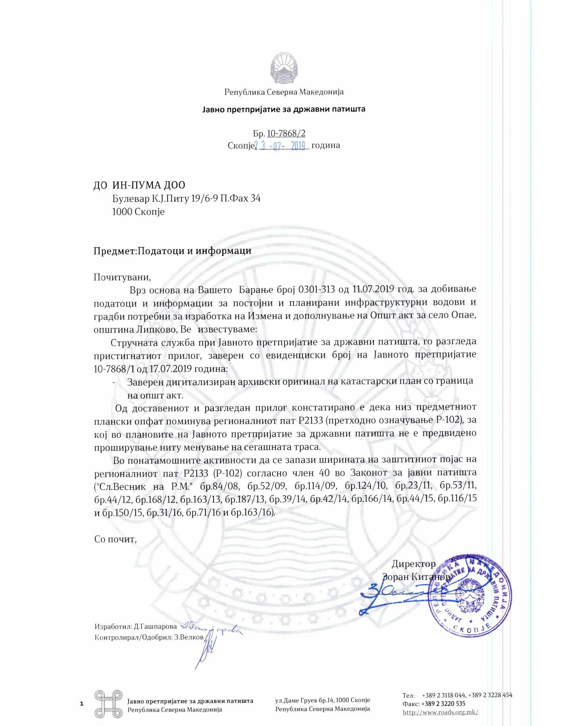

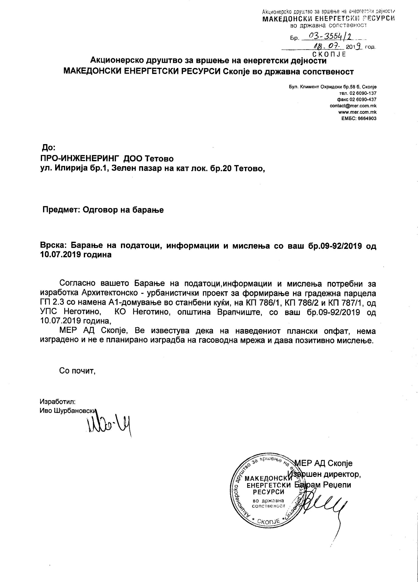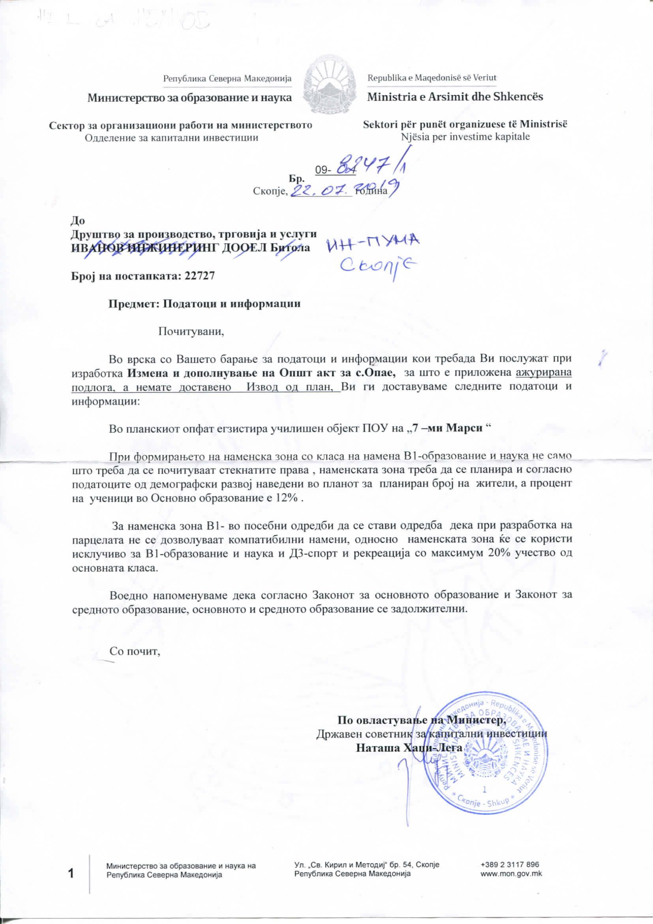

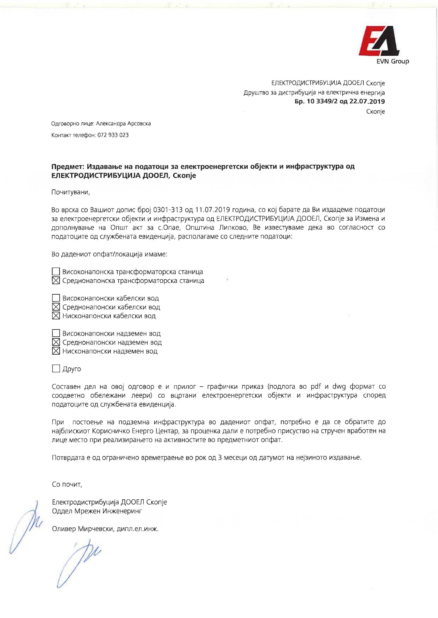
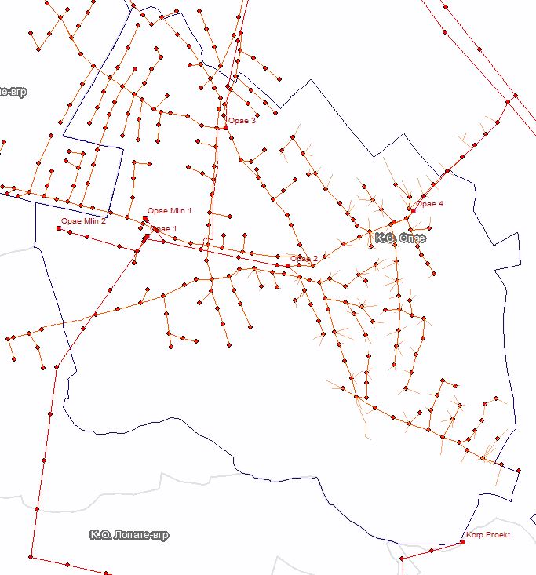
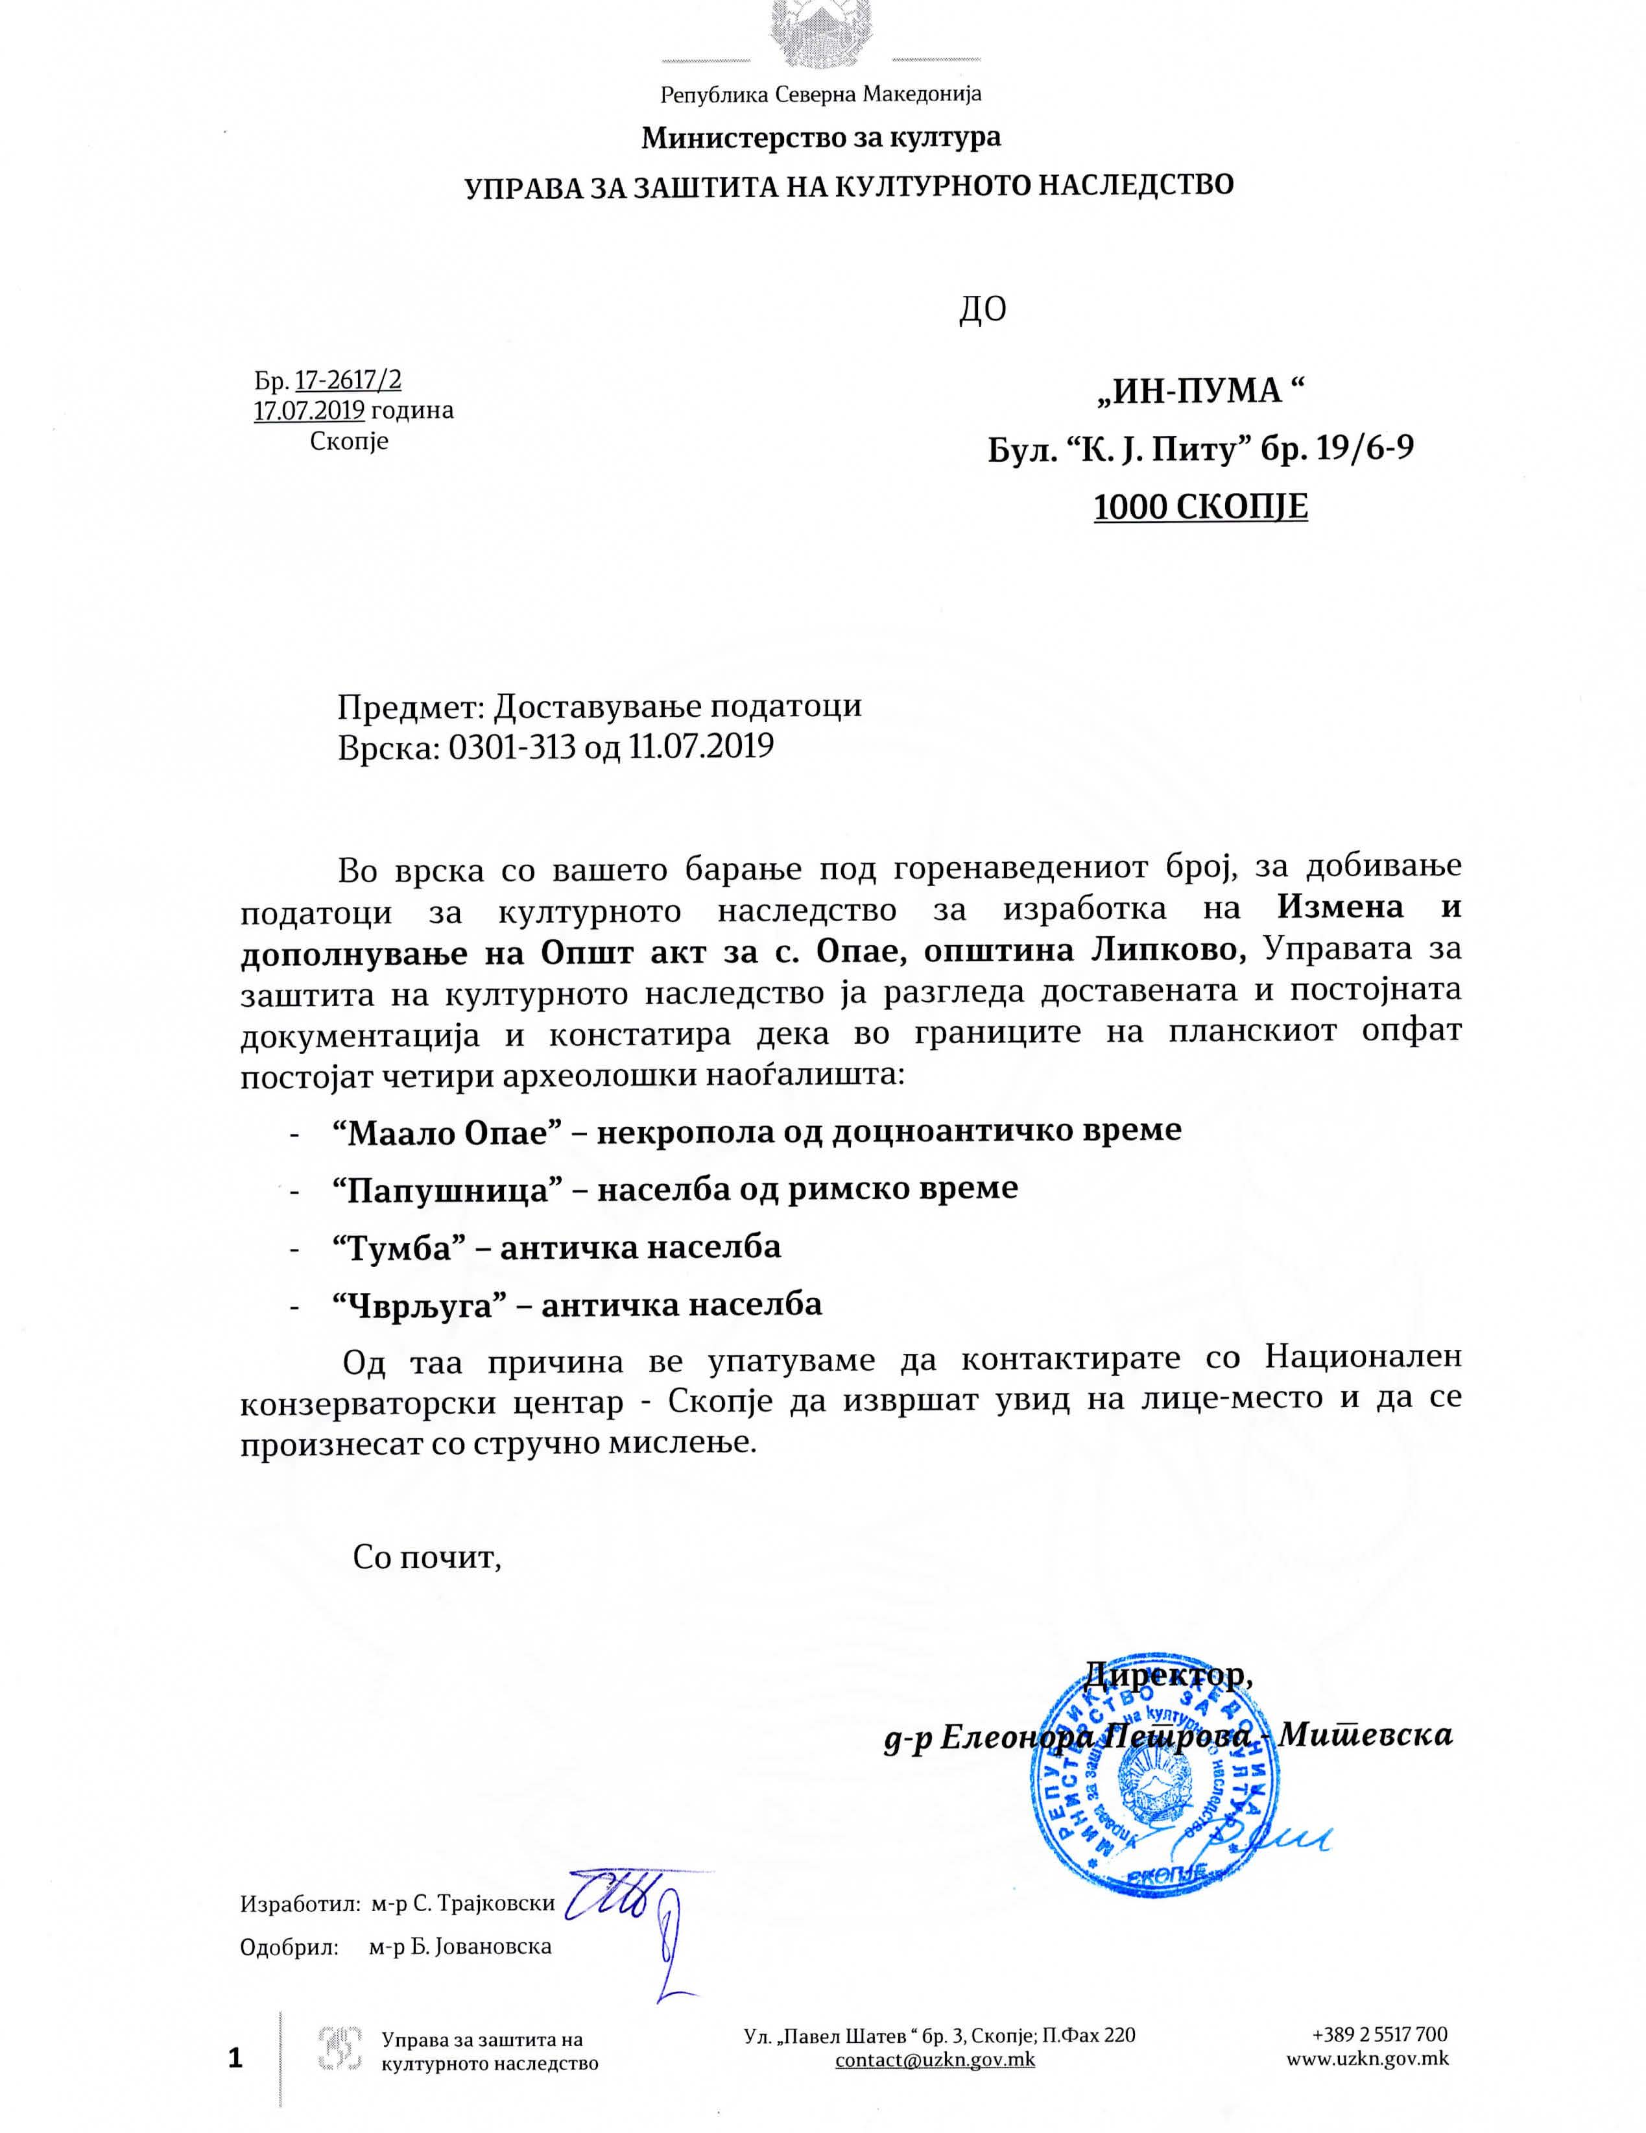
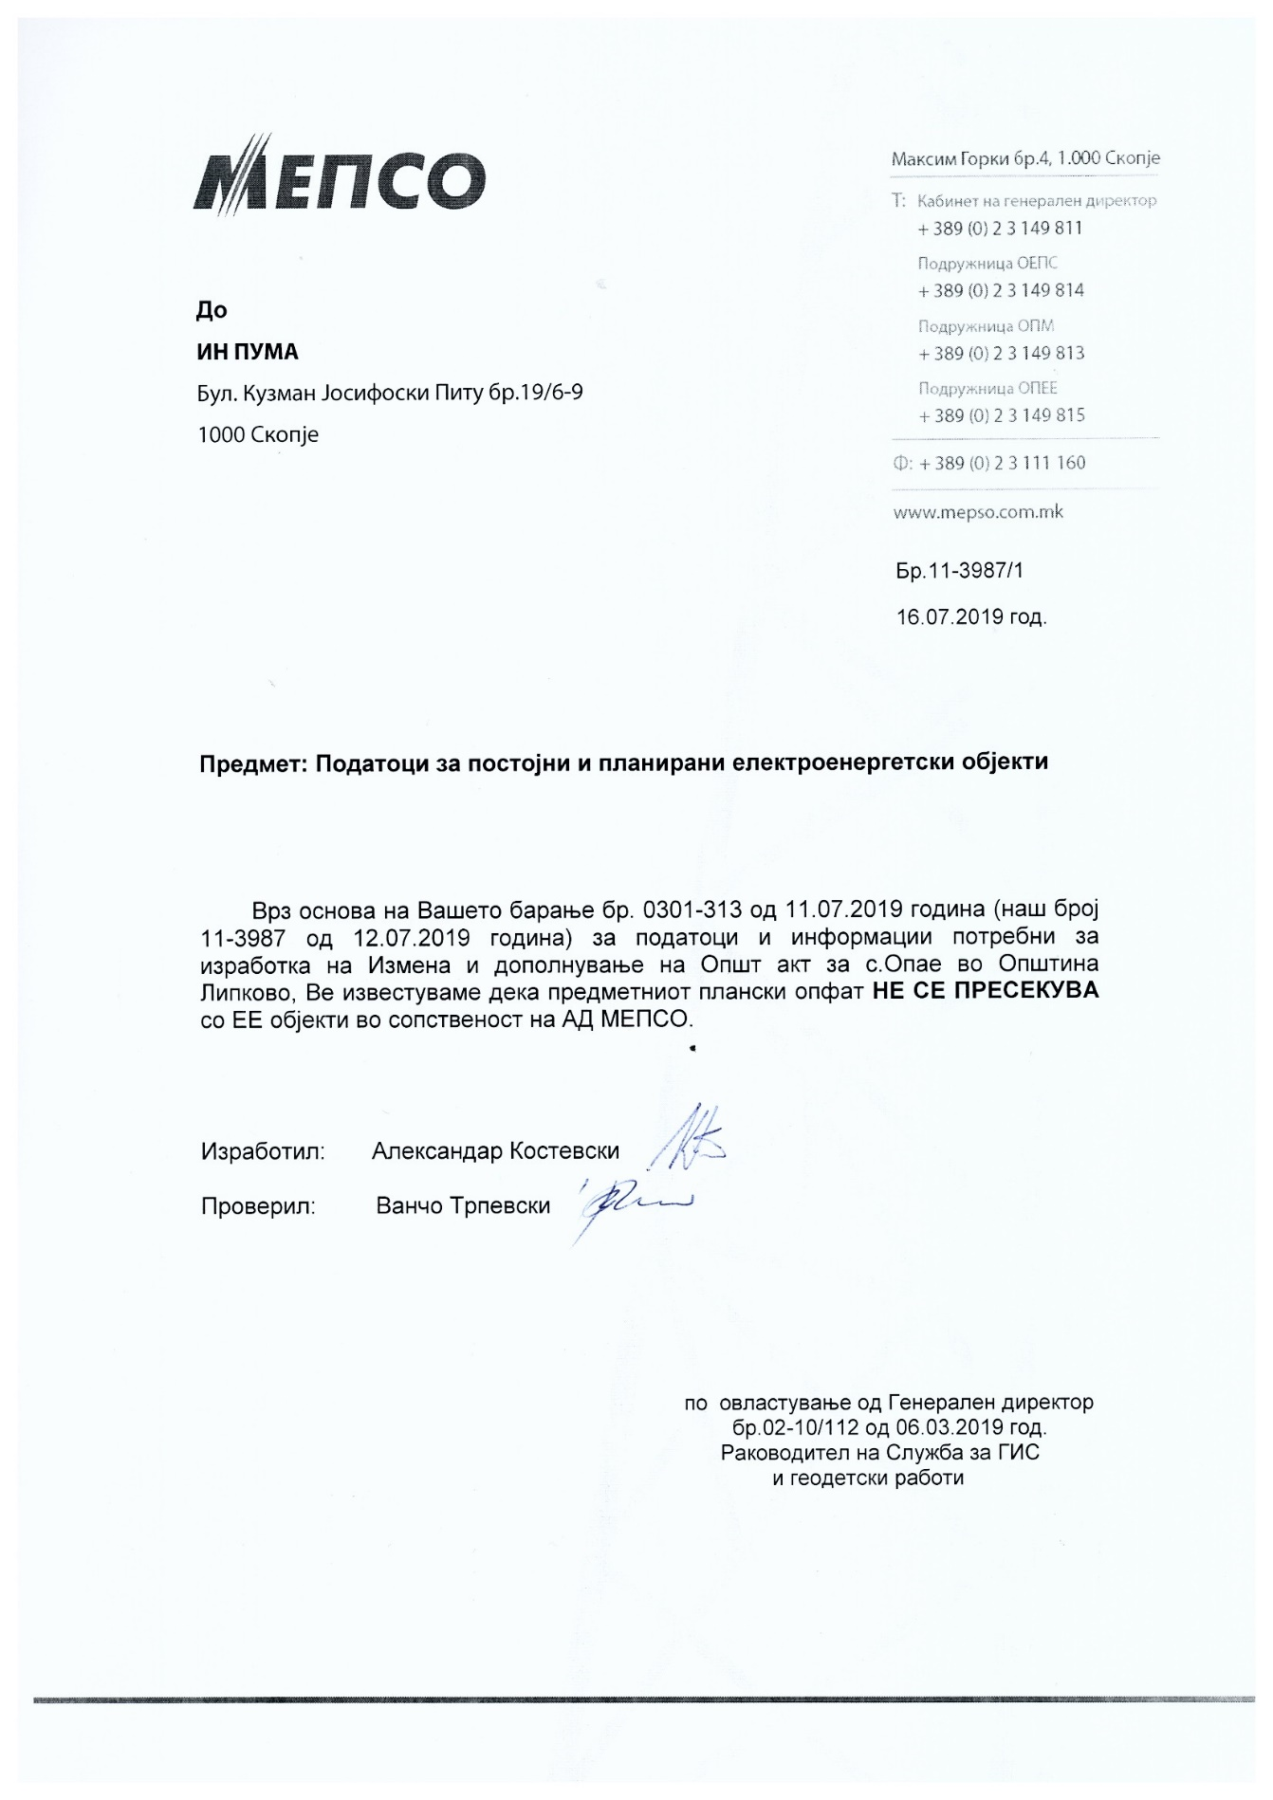
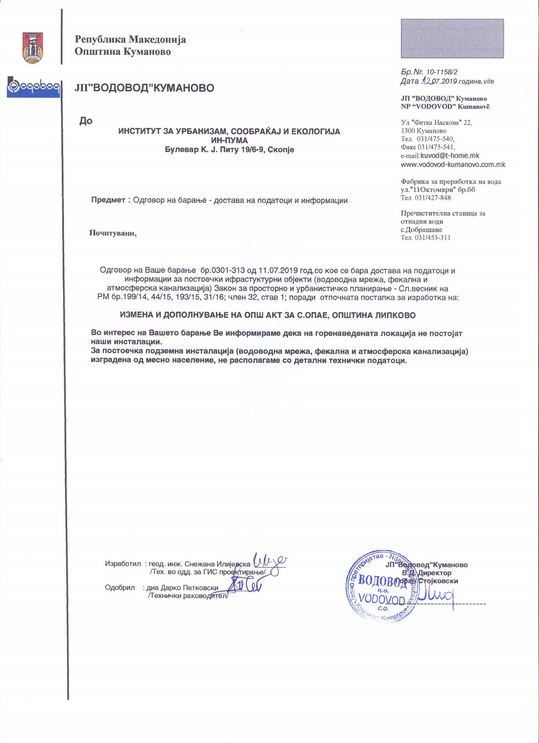
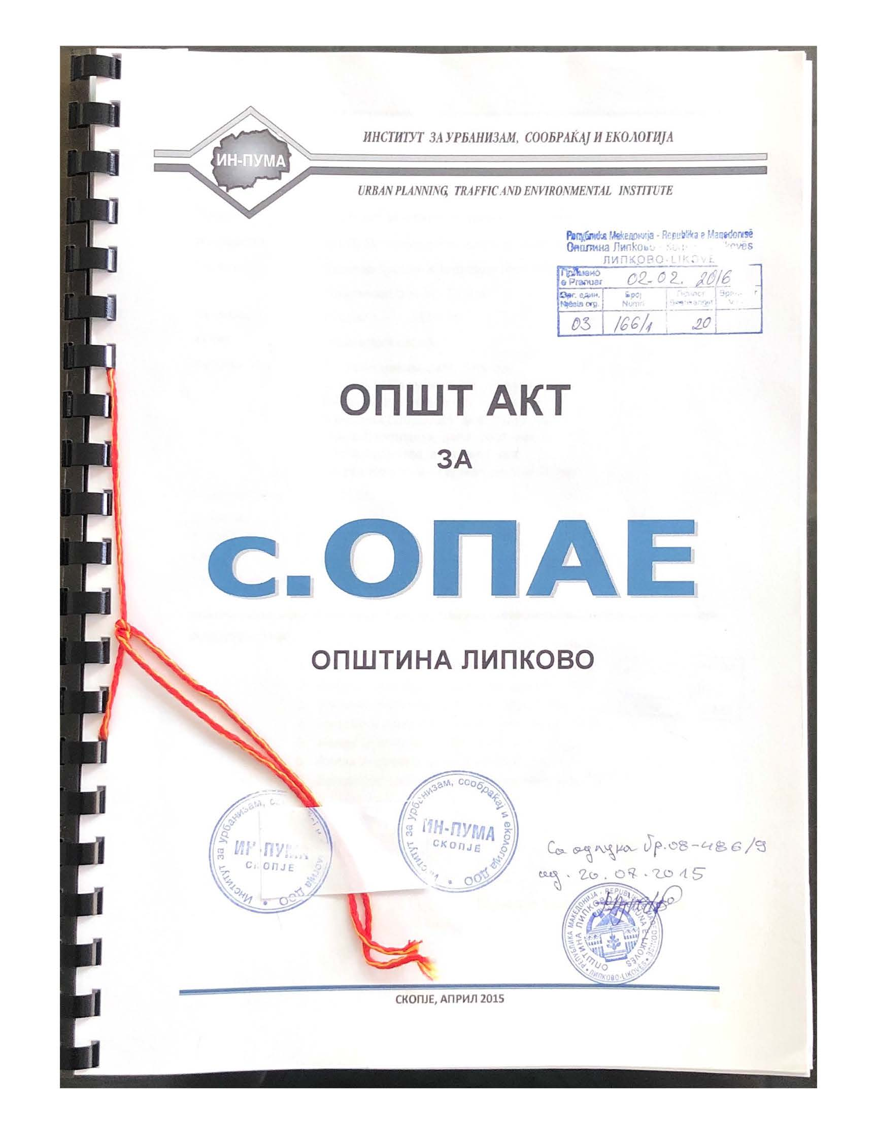
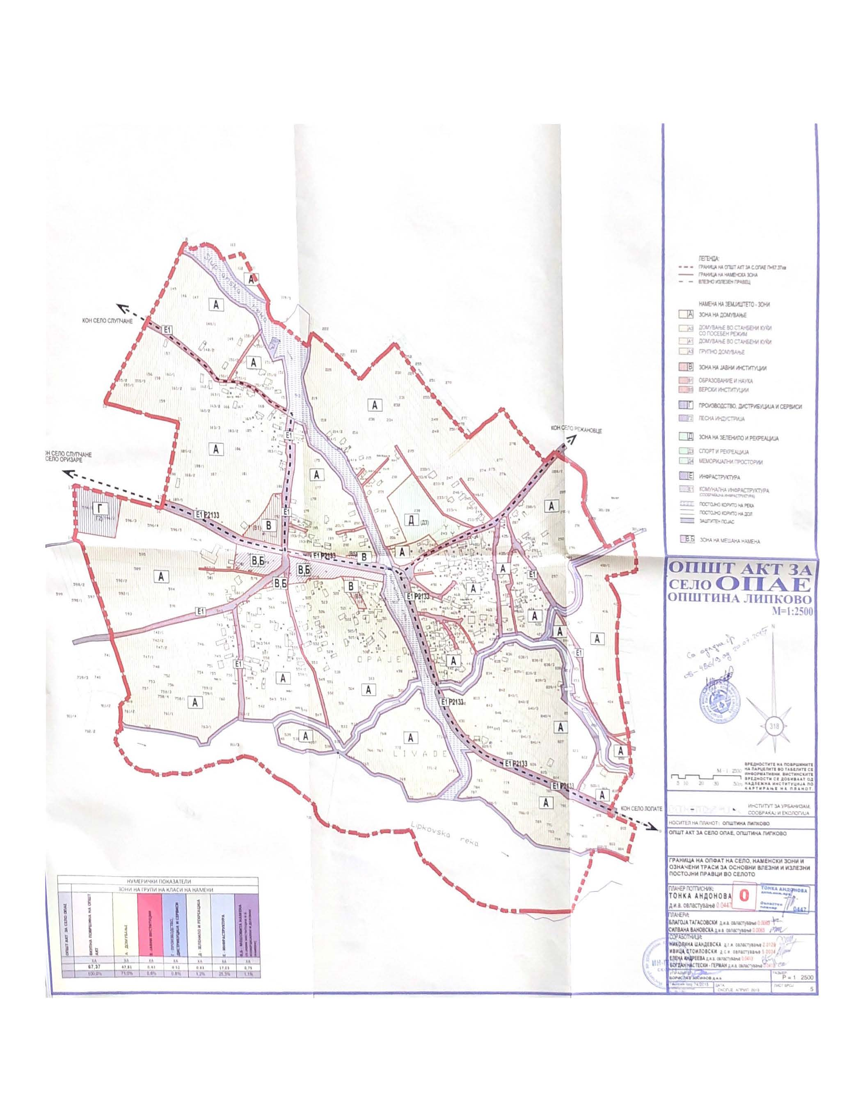
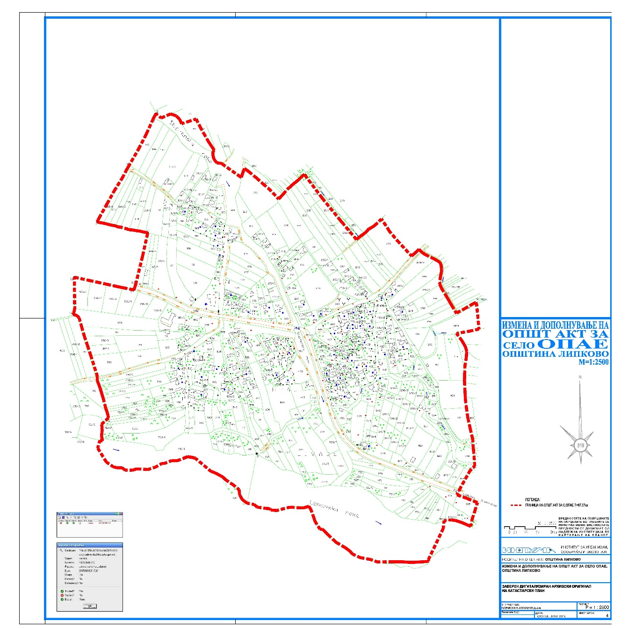

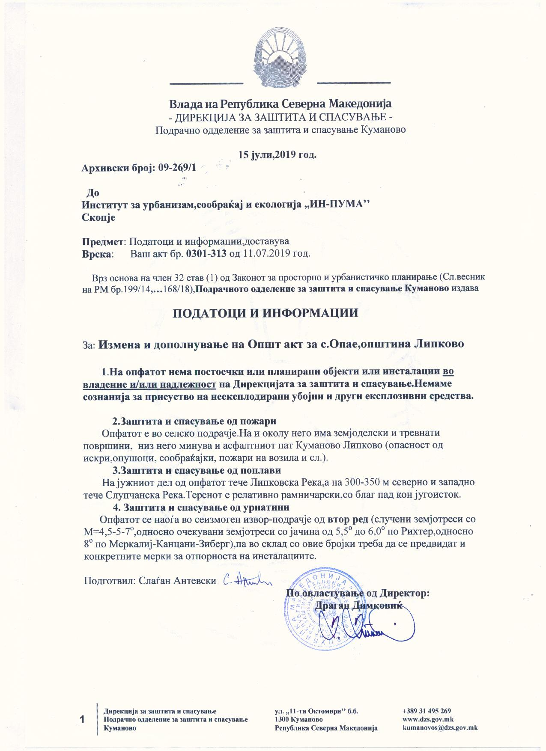

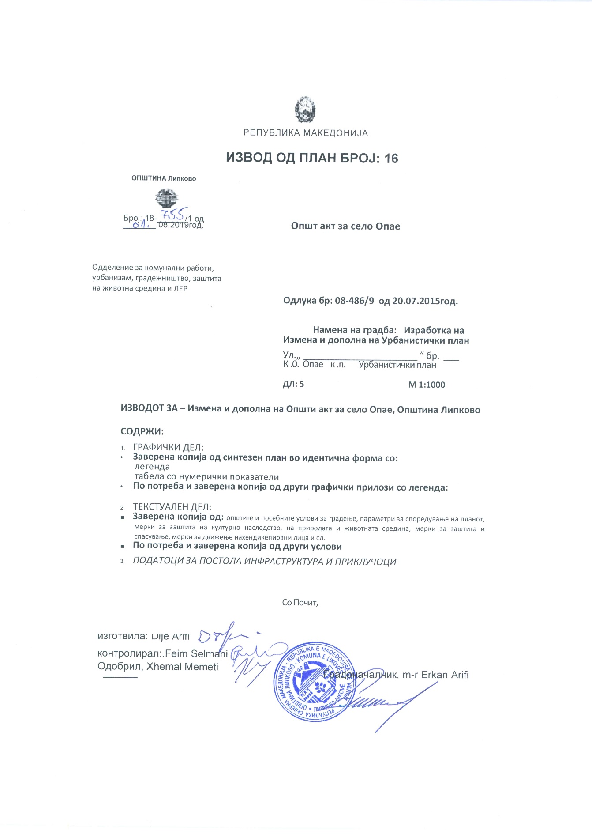

ТЕКСТУАЛЕН ДЕЛ НА ОПШТ АКТ ЗА СЕЛО ОПАЕ

Текстуален опис на границата на опфатот на општиот акт
Согласно Прирачникот за начин на водење на постапка за донесување и изготвување на Општ акт за село, по барање на Општина Липково, од страна на овластеното правно лице ИН-ПУМА Скопје изработен е Општ акт за с.Опае, Општина Липково. Општиот акт со предметната граница се наоѓа во Општина Липково.
За граница на Општ акт за село Опае, се смета границата од предходна документација со отстапувања кои ја зголемуваат површината за 1% во однос на површината во предходната граница.
Површината на предходната граници на Општ акт за населено место Опае – Општина Липково со Одлука бр. 07-131/6 од 30.03.2000год изнесува 66,76ха.
Согласно потребите на Општина Ликово границата на село Опае е проширена за 1% во однос на површината во предходната граница. Развојот на селото доведува до потреба на проширување од сите страни.
Површината на отстапување во однос на површината во предходната граница изнесува 0,61ха.
Новата граница на Општиот акт за с.Опае согласно потребите на Општина Липково е со површина 67,37ха (673716.0978²).
Границата на Општиот акт е прикажана со линија која ги поврзува сите прекршни точки, означени со редни броеви од 1 до 250, а за секоја точка се дадени параметрите по Х и У координати:

- Y=554588.0580 X=668995.0910
- Y=554591.1530 X=668998.9030
- Y=554583.6635 X=669010.2015
- Y=554576.1740 X=669021.5000
- Y=554567.3695 X=669037.0050
- Y=554558.5650 X=669052.5100
- Y=554547.3740 X=669074.5500
- Y=554529.8295 X=669068.9355
- Y=554512.2850 X=669063.3210
- Y=554507.1680 X=669074.0250
- Y=554498.9540 X=669082.3640
- Y=554485.2950 X=669086.8970
- Y=554462.2000 X=669077.0090
- Y=554450.0010 X=669087.8450
- Y=554443.9740 X=669076.6660
- Y=554426.3970 X=669037.8870
- Y=554407.6040 X=669001.6640
- Y=554384.5000 X=668961.6040
- Y=554380.5310 X=668954.9850
- Y=554378.7660 X=668951.8460
- Y=554368.3850 X=668931.8780
- Y=554349.4900 X=668901.7620
- Y=554331.9230 X=668870.1420
- Y=554310.8830 X=668832.6180
- Y=554307.2570 X=668825.0180
- Y=554312.0590 X=668823.1550
- Y=554317.0080 X=668822.6640
- Y=554322.6450 X=668821.5180
- Y=554328.4930 X=668820.3290
- Y=554335.6480 X=668818.3670
- Y=554337.1350 X=668818.0270
- Y=554347.0160 X=668815.7690
- Y=554350.9572 X=668815.4750
- Y=554358.5040 X=668812.2870
- Y=554363.3552 X=668812.3370
- Y=554378.7620 X=668808.1870
- Y=554382.7310 X=668806.4210
- Y=554384.2940 X=668806.2520
- Y=554394.5410 X=668805.1460
- Y=554404.2470 X=668803.5350
- Y=554409.4590 X=668802.9040
- Y=554418.7200 X=668800.7950
- Y=554424.7580 X=668799.4420
- Y=554429.8230 X=668798.3080
- Y=554417.3430 X=668741.8070
- Y=554400.1332 X=668671.4724
- Y=554397.0880 X=668662.6170
- Y=554396.5490 X=668659.8720
- Y=554369.0360 X=668665.4050
- Y=554355.1800 X=668668.1920
- Y=554329.9010 X=668673.7390
- Y=554308.8000 X=668678.3700
- Y=554291.6620 X=668682.0760
- Y=554251.7160 X=668690.7160
- Y=554252.5490 X=668614.4440
- Y=554249.5190 X=668600.2090
- Y=554258.8720 X=668597.3750
- Y=554263.3340 X=668591.5710
- Y=554269.6630 X=668569.5610
- Y=554275.9960 X=668547.5400
- Y=554283.8380 X=668524.3930
- Y=554291.6900 X=668500.4630
- Y=554307.6460 X=668450.1010
- Y=554307.5910 X=668439.3480
- Y=554311.7820 X=668428.2060
- Y=554314.8140 X=668419.6460
- Y=554318.1120 X=668408.5080
- Y=554322.0320 X=668395.9400
- Y=554327.4670 X=668374.3880
- Y=554329.0730 X=668369.2090
- Y=554331.2190 X=668363.4840
- Y=554334.3380 X=668351.0920
- Y=554334.7830 X=668349.4120
- Y=554317.3960 X=668333.3920
- Y=554318.8240 X=668329.2840
- Y=554319.1800 X=668318.4160
- Y=554317.5740 X=668304.3080
- Y=554319.0030 X=668299.3310
- Y=554319.8950 X=668292.7230
- Y=554313.5110 X=668294.4315
- Y=554308.4823 X=668275.6408
- Y=554329.5212 X=668242.0594
- Y=554346.6651 X=668230.4153
- Y=554355.3073 X=668228.5368
- Y=554368.0027 X=668228.2826
- Y=554374.8240 X=668222.7163
- Y=554392.6763 X=668222.4429
- Y=554402.7618 X=668225.6543
- Y=554430.5810 X=668224.1634
- Y=554449.7361 X=668230.3267
- Y=554464.3242 X=668238.8950
- Y=554470.7385 X=668238.8950
- Y=554487.7990 X=668245.7172
- Y=554502.1294 X=668245.7172
- Y=554522.5220 X=668253.3790
- Y=554526.7720 X=668255.2870
- Y=554536.8550 X=668253.5020
- Y=554545.4646 X=668251.5180
- Y=554583.0416 X=668219.9257
- Y=554594.7990 X=668215.3520
- Y=554601.2770 X=668211.8660
- Y=554612.5180 X=668205.7290
- Y=554619.1200 X=668199.2110
- Y=554637.6530 X=668186.7330
- Y=554651.9290 X=668174.9470
- Y=554652.7300 X=668162.8400
- Y=554659.6800 X=668151.0650
- Y=554671.1290 X=668142.3420
- Y=554688.5650 X=668139.0470
- Y=554695.7860 X=668132.7200
- Y=554721.0400 X=668129.2210
- Y=554726.6700 X=668129.0580
- Y=554728.6690 X=668125.8330
- Y=554742.9150 X=668124.6190
- Y=554772.9090 X=668132.2410
- Y=554780.3330 X=668132.5270
- Y=554797.2909 X=668130.9592
- Y=554809.8339 X=668131.3672
- Y=554821.2480 X=668134.8830
- Y=554826.2560 X=668126.3880
- Y=554832.5190 X=668109.0470
- Y=554836.2270 X=668097.9620
- Y=554848.1170 X=668079.1610
- Y=554854.0480 X=668079.2890
- Y=554858.9550 X=668074.6780
- Y=554866.3220 X=668067.0630
- Y=554887.1700 X=668047.4090
- Y=554910.1010 X=668033.9860
- Y=554920.9820 X=668025.7890
- Y=554926.9000 X=668018.8970
- Y=554946.1560 X=668010.1190
- Y=554969.8970 X=668005.8140
- Y=554986.7880 X=668000.0000
- Y=554987.7150 X=667999.6810
- Y=555021.4468 X=668000.1217
- Y=555034.9672 X=668000.2192
- Y=555048.8712 X=667999.9919
- Y=555062.0402 X=667998.9163
- Y=555075.2335 X=667998.7235
- Y=555087.4558 X=667999.5166
- Y=555096.4963 X=667999.9923
- Y=555107.6310 X=668000.6527
- Y=555112.1510 X=668001.8720
- Y=555111.3200 X=668005.3030
- Y=555147.2052 X=668080.7273
- Y=555149.5470 X=668099.9610
- Y=555166.1600 X=668101.8930
- Y=555169.7965 X=668101.4095
- Y=555178.0620 X=668100.1110
- Y=555185.4500 X=668097.6475
- Y=555192.8380 X=668095.1840
- Y=555203.4545 X=668090.6620
- Y=555214.0710 X=668086.1400
- Y=555217.9830 X=668105.1370
- Y=555224.9420 X=668126.3690
- Y=555230.3070 X=668143.6060
- Y=555204.4760 X=668154.2150
- Y=555180.6730 X=668162.5940
- Y=555187.3380 X=668176.3820
- Y=555211.9610 X=668220.8050
- Y=555223.9930 X=668233.0200
- Y=555220.8260 X=668271.4660
- Y=555220.0670 X=668277.5620
- Y=555218.8176 X=668297.2909
- Y=555218.1690 X=668300.0780
- Y=555213.0840 X=668321.9300
- Y=555206.9320 X=668350.2590
- Y=555203.5430 X=668374.2470
- Y=555201.4930 X=668390.6360
- Y=555200.7800 X=668400.9040
- Y=555200.2900 X=668411.2410
- Y=555199.0164 X=668439.1269
- Y=555199.3080 X=668454.0280
- Y=555199.3720 X=668458.0040
- Y=555199.9960 X=668474.9500
- Y=555203.2940 X=668495.6230
- Y=555204.3650 X=668510.5210
- Y=555201.2430 X=668521.7050
- Y=555197.5890 X=668528.3860
- Y=555191.8900 X=668537.6500
- Y=555179.4880 X=668554.1690
- Y=555210.7080 X=668559.6740
- Y=555234.1960 X=668564.7510
- Y=555228.3260 X=668625.2980
- Y=555226.4567 X=668629.3948
- Y=555219.9850 X=668626.4420
- Y=555199.2100 X=668614.4070
- Y=555182.8800 X=668605.6550
- Y=555182.0670 X=668605.0450
- Y=555181.2640 X=668604.5090
- Y=555180.4520 X=668603.8770
- Y=555180.0050 X=668603.5250
- Y=555179.6090 X=668602.8140
- Y=555169.1710 X=668620.1190
- Y=555163.4740 X=668629.9070
- Y=555159.8190 X=668636.4140
- Y=555155.2690 X=668643.9150
- Y=555144.1080 X=668662.2610
- Y=555138.8440 X=668673.6010
- Y=555140.0130 X=668689.7120
- Y=555142.5550 X=668702.1630
- Y=555142.9120 X=668711.0020
- Y=555142.2900 X=668719.3700
- Y=555139.2570 X=668726.9590
- Y=555127.3330 X=668734.1760
- Y=555102.1090 X=668746.5730
- Y=555095.1490 X=668751.5730
- Y=555088.5486 X=668758.6011
- Y=555081.8030 X=668752.2660
- Y=555079.6600 X=668750.2400
- Y=555070.6100 X=668742.0190
- Y=555037.7720 X=668777.4940
- Y=555017.0800 X=668801.7410
- Y=555013.9840 X=668806.8650
- Y=554997.3100 X=668831.9400
- Y=554981.6890 X=668816.8060
- Y=554974.0680 X=668811.4440
- Y=554966.4480 X=668807.6310
- Y=554958.7340 X=668799.4200
- Y=554955.2810 X=668796.9180
- Y=554943.9820 X=668788.5680
- Y=554942.0770 X=668786.7800
- Y=554936.4760 X=668782.4260
- Y=554901.8400 X=668823.4300
- Y=554897.6720 X=668828.4350
- Y=554854.0100 X=668881.7380
- Y=554810.3800 X=668939.8870
- Y=554806.6990 X=668937.6490
- Y=554798.0070 X=668928.7120
- Y=554787.9030 X=668920.2650
- Y=554784.9260 X=668918.3580
- Y=554779.5680 X=668913.4730
- Y=554774.6860 X=668908.3490
- Y=554772.3260 X=668907.5380
- Y=554761.6724 X=668895.5527
- Y=554761.3880 X=668895.0790
- Y=554757.9350 X=668891.3460
- Y=554751.1470 X=668883.8790
- Y=554747.5920 X=668880.4630
- Y=554726.0570 X=668903.2840
- Y=554712.6170 X=668914.5670
- Y=554694.7560 X=668930.6540
- Y=554674.7800 X=668947.1650
- Y=554664.8930 X=668954.3820
- Y=554661.7970 X=668946.8750
- Y=554656.9150 X=668932.8150
- Y=554608.4550 X=668966.9200
- Y=554597.5020 X=668968.2310
- Y=554591.3110 X=668976.2130
- Y=554588.3430 X=668984.6450

Историјат на планирањето за подрачјето на општиот акт
Село Опае е семестено северо - западно од градот Куманово на 8.0 км. оддалеченост од него. Административно и припаѓа на општина Липково. Селото е лоцирано на рамничарско - ридест терен на надморска височина од 300 до 370 метри. Низ селото поминува регионалниот пат Р2133 Куманово (врска со Р1104) – Липково – Матејче – Никуштак – врска со Р1104.
Слушчанска река поминува низ село Опае со изменет тек на течението. Липковска река е со поголем проток на вода и поминува во јужниот дел од селото. Двете реки допринесуваат земјиштето во село Опае да е со висок квалитет и плодност. Структурата на земјиштето ја сочинува плодно земјиште и неплодни површини. Обработливите површини се простираат од двете страни по теченијата на реките Слупчанка и Липковка Река.
Предходна документација:

- Општ акт за населено место Опае – Општина Липково со Одлука бр. 07-131/6 од 30.03.2000год.

Опис на намена според дефинирани наменски зони
Границата на Општиот акт за с.Опае е со површина 67,37ха (673716.0978²).
Намената на земјиштето за с.Опае со овој општ акт се уредува на ниво на наменска зона. Во рамките на површината на опфатот предвидени се зони со една група на класи на намени.
А - Зона на Домување
В - Зона на Јавни институции
Г - Производство, дистрибуција и сервиси
Д - Зона на Зеленило и рекреација
Е - Инфраструктура

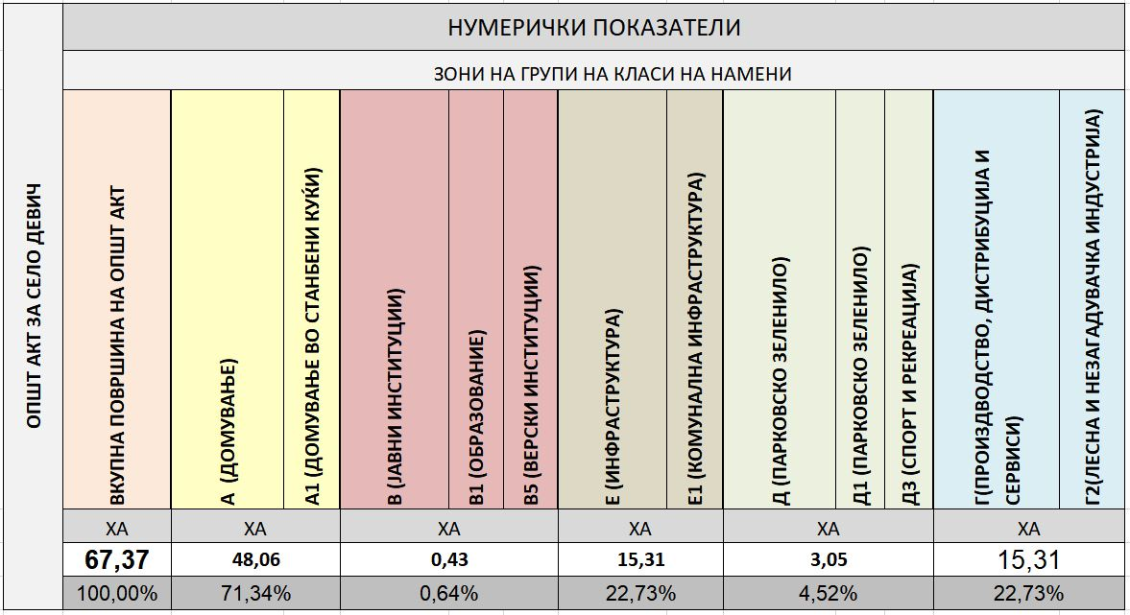

Поради флексибилност на Општиот акт за с. Опае одредени се намени до ниво на група на класа на намени. Предвидените зони со група на класи на намени за с. Опае се составени од следните класи на намени:
А - Домување
А1 - Домување во станбени куќи

В - Јавни институции
В1 - Образование и наука
В5 - Верски институции

Г – Производство, дистрибуција и сервиси
Г2 - Лесна и незагадувачка индустрија

Д - Зеленило и рекреација
Д1 – Парковско зеленило
Д3 – Спорт и рекреација

Е - Инфраструкутра
Е1 – Комунална инфраструктура
(сообраќајнa инфраструктура)

Општи услови за градба, развој и користење на земјиштето во рамките на наменските зони

- Во рамките на површината на опфатот предвидени се зони со една група на класи на намени:

А - Зона на Домување
В - Зона на Јавни институции
Г - Производство, дистрибуција и сервиси
Д - Зона на Зеленило и рекреација
Е - Инфраструктура

А - Домување
А1 - Домување во станбени куќи

В - Јавни институции
В1 - Образование и наука
В5 - Верски институции

Г – Производство, дистрибуција и сервиси
Г2 - Лесна и незагадувачка индустрија

Д - Зеленило и рекреација
Д1 – Парковско зеленило
Д3 – Спорт и рекреација

Е - Инфраструкутра
Е1 – Комунална инфраструктура
(сообраќајнa инфраструктура)

- Формирањето на градежната парцела, површината за градба, висината на објектите, процентот на изграденост и коефициентот на искористеност да се во согласност со Правилникот за стандарди и нормативи за урбанистичко планирање (Сл. Весник на РМ бр. 63/12, 126/12, 19/13, 95/13, 167/13, 37/14, 125/14 и 148/14).

- При формирање на градежни парцели потребно е да се почитуваат имотно правните односи, односно, доколку е составена од една катастарска парцела, не е потребно да се работи АУП, туку кататстарската парцела ќе се третира како градежна.

- Површината за градење може да се протега во рамките на една или повеќе катастарски парцели при што минималното растојание од површината за градење до границата на парцелата кон постоечката сообраќајница не треба да е помало од три (3) метри, согласно член 84 – а од Правилникот за изменување и допонување на правилникот за стандарди и нормативи за урбанистичкото планирање (Сл.весник на РМ, бр. 37/14).

- Во зоната на јавни функции предвидени се задржување на постојните градби и новопланирани градби со дозволен коефициент на искористеност 2.0.

- За определувањето на потребниот број на паркинг места според намената на земјиштето и градбите и нивната големина, кој ќе се утврди во опфатот од општиот акт, како планска одредба односно услов за градење, служат следниве нормативи:
Паркирањето на моторните возила да се реши во секоја градежна парцела засебно, а во сè според член 61 од Правилникот за стандарди и нормативи за урбанистичко планирање (Сл. Весник на РМ бр. 63/12, 126/12, 19/13, 95/13, 167/13, 37/14, 125/14 и 148/14).
- Местоположбата на планираните трафостаници ќе се додефнинираат со изготвување на инфраструктурен проект, одкако ќе се добиат сите потребни насоки и мислења од надлежната институција ЕВН-ЕСМ. Да се почитуваат заштитните коридори на воздушните далновиди.

- Процентот на озеленетост во рамките на градежната парцела претставува однос помеѓу површината на градежно земјиште наменето за зеленило и вкупната површина на градежното земјиште изразено во проценти.
Процентот на озеленетост за планираните објекти во градежните парцели што не се парцела-објекти или кој што се со висок процент на изграденост, во рамките на истите минимум е потребно да изнесува од 15-20%. Оваа планска одредба станува составен дел на условите за градење, во Општиот акт.

- При спроведување на Општиот акт, да се почитуваат во целост одредбите од Законот за водите („Сл. Весник на РМ“, бр. 87/08, 06/09, 161/09, 83/10, 51/11, 44/12, 23/13 и 163/13) во однос на водотеците во опфатот на Општиот акт.

- Локациите на заедничките контејнери и нивниот број ги определува со посебна одлука органот на управа на Општината. Локациите мораат да бидат достапни за возилата за подигање на контејнерите и уредени во согласност со оној што ќе го евакуира ѓубрето во регионална односно општинска депонија.

- Изградбата на нови објекти, изградбата на комуналните објекти и инсталации како и вкупното просторно уредување на предметниот локалитет треба да се изведува согласно законската и подзаконската регулатива, техничките прописи во областа на градежништвото и урбанизмот како и овие параметри што се составен дел на документацијата.

- При спроведување на Општиот акт во понатамошна постапка треба да се почитуваат во целост одредбите од член 84-а од Правилникот за стандарди и нормативи за урбанистичко планирање (Сл.Весник на РМ бр. 63/12, 126/12, 19/13, 95/13, 167/13, 37/14, 125/14 и 148/14) и да се почитуваат одредбите од член 40 од Законот за јавни патишта („Сл. Весник на Р.М. бр. 84/08, бр.52/09, бр.114/09, бр.124/10, бр.23/11, бр.53/11, бр.44/12, бр.168/12, бр.163/13, бр.187/13, бр.39/14, бр.42/14, бр.166/14 и бр.44/15).

При примена на планираните намени во опфатот од општиот акт, тоа што не е регулирано со овие параметри, се применуваат стандардите и нормативите утврдени во Правилникот за стандарди и нормативи за урбанистичко планирање (Сл. Весник на РМ бр. 63/12, 126/12, 19/13, 95/13, 167/13, 37/14, 125/14 и 148/14).

Просторна организација и услови за градење во селски стопански двор
Општиот акт за село Опае се дефинира просторната организација и условите за градење во селско стопански двор.
Во рамките на градежните парцели со класа на намена А1 (домување во станбени куќи – селско стопаски дворови) освен објектот за домување, можат да се предвидат и помошни градби во функција на селско стопански двор (штали, складишта, гаражи и сл.)

Опис на основните влезно-излезни правци во селото и неговата сообраќајна поврзаност со поширокото опкружување
Село Опае е семестено западно од градот Куманово на 13.0 км. оддалеченост од него. Административно и припаѓа на општина Липково. Селото е лоцирано на ридест терен на надморска височина од 400 до 650 метри.
Низ селото поминува регионалниот пат Р2133 Куманово (врска со Р1104) – Липково – Матејче – Никуштак – врска со Р1104.
На исток - запад поминува главниот влезно - излезен правец на селото, регионалниот пат Р2133 Куманово (врска со Р1104) – Липково – Матејче – Никуштак – врска со Р1104.
На запад дефинирани е два постојни влезно - излезен правец на селото од регионалниот пат Р2133 кон село Слупчане.

На исток дефинирани е два постојен влезно - излезен правец на селото од регионалниот пат Р2133 кон село Режановце.

Сообраќајни услови за пристап до гадбите и начин на решавање на стационираниот сообраќај.

Колскиот пристап до градбите и начинот на решавање на стационарниот сообраќај треба да е во согласност со Правилникот за стандарди и нормативи за урбанистичко планирање (Сл. весник на РМ бр. 63/12, 126/12, 19/13, 95/13, 167/13, 37/14, 125/14 и 148/14). Стационарниот сообраќај – паркирањето да се решава во рамки на сопствената градежна парцела. Потребниот број на паркинг места да се утврди согласно член 59 и 61 од Правилникот за стандарди и нормативи за урбанистичко планирање (Сл. весник на РМ бр. 63/12, 126/12, 19/13, 95/13, 167/13, 37/14, 125/14 и 148/14). Обезбедувањето на потребен број на паркинг места е основен услов за постигнување на максимално дозволените урбанистички величини и параметри (процент на изграденост, коефициент на искористеност, висина на венец и катност).

